Gamification – Vivir en Madrid
Phase/ Methode | Beschreibung/ Inhalt | Material/ Medien
Einstieg  Plenum | Dieser Unterrichtsbaustein bietet den Schülerinnen und Schülern die Möglichkeit sehr selbstständig im thematischen Bereich „Vivir en Madrid“ zu arbeiten. Das Arbeitsblatt soll dabei den Aspekt der Gamification aufgreifen. Die Schülerinnen und Schüler erhalten beim Lösen der Aufgaben einen Zahlencode, welcher am Ende verglichen werden soll.  Anmerkung: Die Erstellung des Arbeitsblattes ist zeitlich in einem sehr geringen Rahmen. | AB I (siehe Anhang)  QR-Code-Scanner
Erarbeitung  PA | Die Schülerinnen und Schüler bearbeiten den Arbeitsauftrag selbstständig. Es werden hierbei Kernkompetenzen des Fremdsprachenunterrichts, wie z. B. das Hörverstehen und Leseverstehen gefördert. | AB I (siehe Anhang)  Anmerkung: Da auf der zweiten Seite des Arbeitsblattes auch Google Streetview genutzt werden soll, bieten sich vor allem Tablets für diesen Baustein an.
Sicherung  Plenum | Die Sicherung der Arbeitsergebnisse kann unterschiedlich vorgenommen werden. Eine Besprechung der Arbeitsergebnisse im Plenum bietet sich allerdings an, wenn die Schülerinnen und Schüler zu bestimmten Aufgaben zurückmelden, dass hier Probleme während der Bearbeitung aufkamen.

1.) Die Schülerinnen und Schüler erhalten das Arbeitsblatt (AB I) und bearbeiten dieses mithilfe eines Smartphones oder Tablets (QR-Code-Scanner nötig).
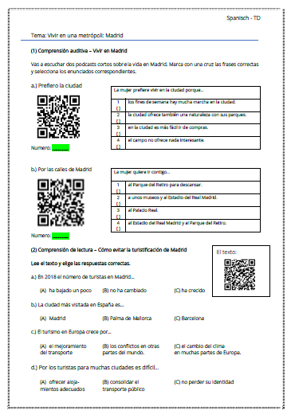

2.) Die Schülerinnen und Schüler vergleichen nach Fertigstellung des Arbeitsblattes den vierstelligen Code.
